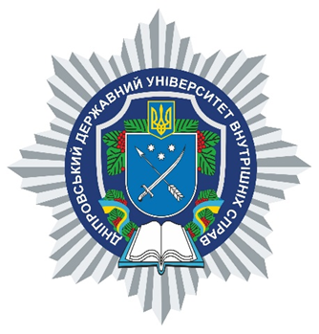

АНОТАЦІЯ
навчальної дисципліни

«Державна молодіжна політика»

Кафедра адміністративно-правових дисциплін та публічного управління

Вид навчальної дисципліни вибіркова
Рівень вищої освіти другий (магістерський)
Ступінь вищої освіти магістр
Форма (-и) здобуття вищої освіти заочна
Мова викладання українська
Рік навчання перший
Форма підсумкового контролю залік

Стислий опис навчальної дисципліни:
Державна молодіжна політика — це навчальна дисципліна, що досліджує принципи, стратегії та інструменти державного управління, спрямовані на підтримку та розвиток молоді. Курс охоплює питання соціальної, економічної та культурної політики, яка впливає на молодіжну сферу, а також механізми реалізації молодіжних програм і проектів. Студенти вивчають міжнародний досвід, тенденції та виклики, з якими стикається молодь. Основна мета — підготувати фахівців, здатних розробляти та впроваджувати ефективні рішення для підтримки молодіжної політики в Україні.

Форми (методи) навчання: лекції (лекція-бесіда, лекція-диспут, лекція-вікторина, лекція-прес-конференція), семінарські та практичні заняття (виступи, дискусії, мозковий штурм, метод експертних оцінок, кейс-стаді, рольова гра, шкала думок, робота в парах, робота в групах, соціально-психологічний тренінг тощо).

Науково-педагогічні працівники, які забезпечують викладання навчальної дисципліни: Сидоренко Наталія Сергіївна, професор кафедри адміністративно-правових дисциплін та публічного управління, доктор юридичних наук, професор.

